
Britannica knowladge system
נספח אפיון תכולות שהוזמנו ע"י מנהר
מעל"ה

© כל הזכויות שמורות.
אין להעתיק או להפיץ מסמך זה או קטעים ממנו בשום צורה ובשום אמצעי, אלקטרוני או מכני (לרבות צילום והקלטה) ללא אישור בכתב מאת בריטניקה מערכות ידע בע"מ.
העתקת חלק כלשהו של מסמך זה לכל מטרה שהיא פרט לשימוש אישי מהווה הפרה של חוק זכויות
היוצרים מערכת FOX סימן רשום של חברת בריטניקה מערכות ידע בע"מ.

צילומי המסכים הינם להמחשה בלבד, יתכנו שינויים קלים בתצורת המסכים במהלך תהליך הפיתוח.
במסמך זה יוצגו מסכים עם מרכיבים אשר הוצגו ביחידת מסירה 1 אשר אינם ניתנים לשינוי.
מקרא:
טקסט 1 – מייצג מרכיבים ושדות אשר הוצגו ביחידת מסירה 1 אשר אינם ניתנים לשינוי

הקדמה

שינויים במוצר הנדרשים ע"י צה"ל לתמיכה בקצין התכנון בקריית ההדרכה
    - תמיכה בהקצאות חליפיות של משאבים - היכולת לקבל הקצאה על משאבים מסוג שונה ממה שנדרש במקור לפעילות על מנת לתמוך בהקצאת חליפיות.
    - יכולת לראות סכימה של דרישות לסוג משאב מסוים בנוסף לתמונת מצב ההקצאות של אות הסוג - בעת ביצוע פעולת הזזת אירוע המערכת מציגה כיום על ציר הזמן את נתוני זמינות המשאב מול ההקצאות אשר התקבלו במערכת כפי שתואר בסעיפים הקודמים- על סכימה זו יש להוסיף את סך כל הדרישות לאותו סוג משאב בכל נקוד זמן על מנת לאפשר למתכנן הלו"ז למצוא את הזמן האופטימלי שאליו יש להזיז את האירוע.
    - סינונים של רשימת הקורסים המוצגים במסך תכנון גרף הפעילות לפי מאפייני המחזורים (קוד גמישות וכו') - יכולת לסנן את תצוגת תכנון גרף הפעילות עלפי מאפייני המחזורים השונים.
- הסינון יציג תמונת מצב של דרישת המשאבים מול המלאי בהתאם לסינון הנבחר.
    - יכולת לפתוח מחזור ספציפי מתוך תצוגת ניתוח צווארי הבקבוק על סוגי המשאבים במסך תכנון גרף הפעילות - מתוך ה- Tooltip שמציג את רשימת הקורסים אשר דורשים סוג משאב מסוים ביום מסוים לאפשר כניסה ליומן הקורס הספציפי בלחיצה.

תכולות נוספות להקצאה משאבים

תמיכה בהקצאות חליפיות של משאבים
    - הקצאת משאבים חליפים מיושם במערכת באמצעות היכולת לבצע הקצאה של סוג משאב אשר לא נדרש בדרישה המקורית, וזאת בכדי לתמוך בהקצאה חליפית.
    - הפעולה מתבצעת במסך גאנט הקצאת המשאבים ע"י בחירה בצלמית "הצג משאבים שלא נדרשו מראש" – באמצעות כך ניתן לבחור ביחידות משאב מסוג משאב שלא נדרש בדרישת המקורית ולהחליט שהוא משאב אלטרנטיבי ונדרש לבחור איזה דרישה של סוג משאב הוא מחליף.
    - משאב שלא נדרש מראש יופיע בצלמית הצבועה באפור
      - צילום מסך:
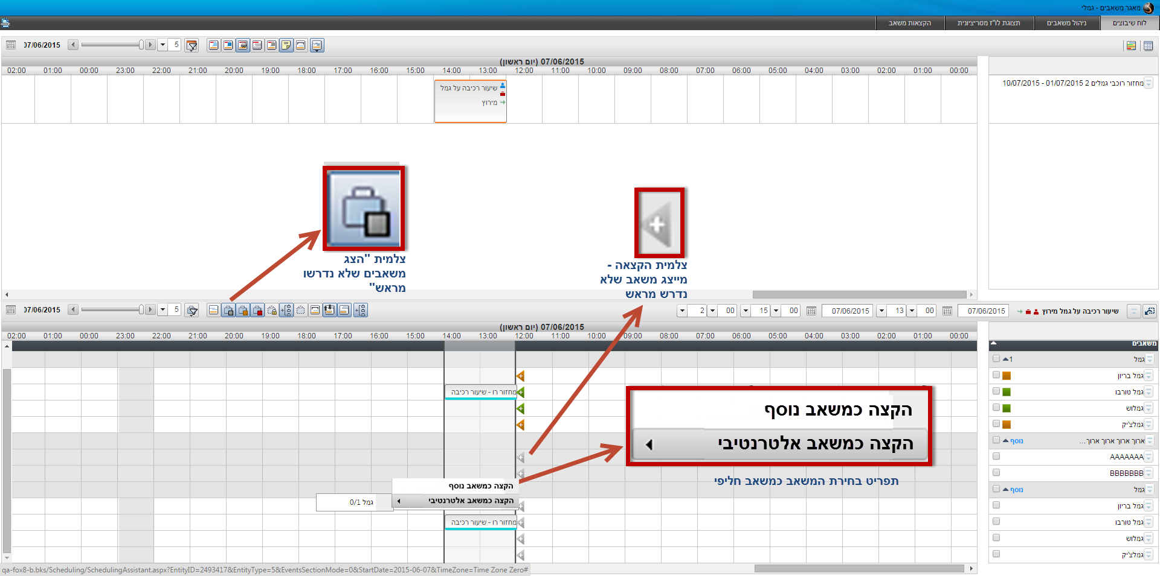

יכולת לראות אחוזי ניצול של דרישות לסוג משאב מסוים בנוסף לתמונת מצב ההקצאות של אות הסוג
    - היכולת לראות בעת תהליך הקצאת המשאבים משמעויות זמינות עבור כל סוג משאב לא רק ברמת ההקצאות בפועל (אחוז ניצול) אלא גם את הדרישה לאותו הסוג על פני ציר הזמן (אחוז ניצול פוטנציאלי) מיושם במערכת באמצעות מסך גאנט המשאבים.
    - הפעולה מתבצעת במסך גאנט המשאבים ע"י בחירה בצלמית "קיבוץ עפ"י סוג משאב" ולה 3 מצבים :
      - הצגת הקצאות בלבד
      - הצגת דרישות בלבד
      - הצגת הקצאות ודרישות
    - לאחר בחירה בסוג הקיבוץ, בשורה של סוג המשאב תופיע סכימה של דרישות/הקצאות/דרישות הקצאות ולבדוק בכך משמעויות זמינות.
      - צילום מסך (לפרטים נוספים ראה סעיף 2.3):
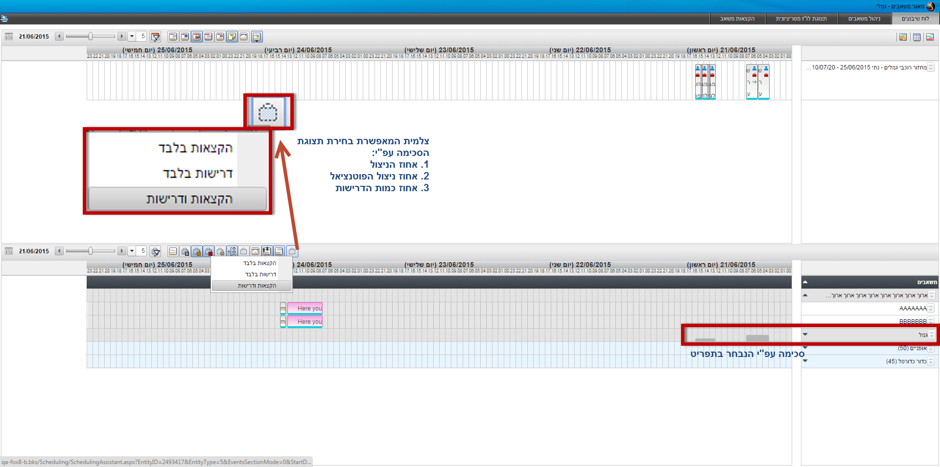

אפיון מסך "גאנט משאבים"
מאפיין | תיאור
מטרת המסך | מסך זה מאפשר יכולת הקצאת משאבים לדרישות
הרשאות נדרשות | - הרשאות הקצאה במאגר המשאבים

* | מרכיב | סוג | תיאור | בדיקת תקינות
מסך דרישת משאבים לפי קורסים
 | תאריכון | תאריכון | בחירת תאריך לצפיית הקצאות של המשאבים
 |  | כפתור + כפתור גרירה | באר שליטה בתצוגה של לוז ההקצאות של המשאבים
 |  | רשימה נפתחת | רשימה נפתחת לבחירת יחידות זמן לתצוגת לוז ההקצאות של המשאבים | גרירה של באר השליטה
 |  | כפתור | יצירת פילטר חדש  יפתח מסך עריכת פילטר אותו ניתן לשמור לשימוש מאוחר יותר
 |  | כפתור | כפתורי סינון תצוגה של דרישות משאבים לפי:  - הצגת משאבים שעדיין דורשים משאבי רשות  - הצגת משאבים שכל דרישות המשאבים שלהם מולאו  - הצגת אירועים מקושרים  - הצגת מחזורים שאין דרישות משאבים בתאריכים שנבחרו  - הצגת פתקים  - הצגת שלבים
 |  | כפתור | הגדרות סנכרון
 |  | כפתור | בחירת אופן תצוגה לפי:  - תצוגת גאנט  - תצוגה טבלאית  - תצוגה ראשית עם תצוגת יחידות המשאבים וזמינותם
מסך יחידות המשאבים
 | תאריכון | תאריכון | בחירת תאריך לצפיית הקצאות של המשאבים
 |  | כפתור + כפתור גרירה | באר שליטה בתצוגה של לוז ההקצאות של המשאבים
 |  | רשימה נפתחת | רשימה נפתחת לבחירת יחידות זמן לתצוגת לוז ההקצאות של המשאבים | גרירה של באר השליטה
 |  | כפתור | יצירת פילטר חדש  יפתח מסך עריכת פילטר אותו ניתן לשמור לשימוש מאוחר יותר
 |  | כפתור | הצגת גאנט משאבים בתצורה מורחבת
 |  | כפתור | הצגת משאבים עפ"י סטטוס שלהם:  - משאבים לא פעילים  - משאבים המתאימים חלקית  - משאבים לא מתאימים
 |  | כפתור | הצג משאבים שלא נדרשו – מציג את המשאבים שלא נדרשו בדרישה המקורית לצורך הקצאה נוספת של המשאב או הקצאה חליפית של משאב אחר שנדרש
 |  | כפתור | קיבוץ המשאבים בתפריט המשאבים עפ"י סוג המשאב.  כפתור זה בעל 3 מצבי קיבוץ:  - קיבוץ ע"י דרישות בלבד  - קיבוץ ע"י הקצאות בלבד  - קיבוץ ע"י דרישות והקצאות
 |  | כפתור | הצגת משאבים משניים
 |  | כפתור | הצגת שלבים – מגדיר האם להציג אירועים שסומנו כשלבים במסך יצירת אירוע על הגאנט או לא
 |  | כפתור | הצג אירועים חופשיים
טבלת משאבים ושיבוץ
 |  | כפתור | כפתור אפשרויות עריכה.  - כאשר מוצג לצד שם של סוג משאב הוא מאפשר הוספה של יחידת משאב לסוג  כאשר הכפתור מוצג לצד שם של משאב מאפשר עריכה שלו ע"י:  - עריכה  - הצגת פרטי המשאב  - הוספת אירוע למשאב  - מחיקה  - שחרור גורף של הקצאות המשאב  - הקצאת המשאב
 | גאנט משאבים | תצוגה | תצוגה בה רואים את הקצאת המשאב לפי אירועים, ומשובצים בזמן המתאים לדרישת המשאב.
 | דרישת משאבים | סרגל | סרגל המציג לפי הימים והשעות בתצוגת השעות את האירוע לו יש דרישת המשאב.  בעת שהיית עכבר על אירוע בעל דרישת משאבים, מקבלים מידע על האירוע ובו: חשיבות האירוע, משך זמן.  בעת לחיצה על אירוע בעל דרישת משאבים ניתן לנהל:  - עריכת הקצאת המשאב  - הגדרת מיקום  - שחרור ההקצאה  - הקצאת המשאב לאירועים נוספים

תכולות נוספות לגרף הפעילות

סינונים של רשימת הקורסים
    - סינונים של רשימת הקורסים המוצגים במסך תכנון גרף הפעילות לפי מאפייני המחזורים מיושמת במערכת במסך הגדרות של תוכנית העבודה של יחידה ארגונית (גרף הפעילות).
    - הפעולה מתבצעת ע"י בחירה בצלמית "הגדרות מקדימות" במסך "תוכנית עבודה של יחידה ארגונית" ומאפשר הגדרת סינון התצוגה עפ"י היכולות הבאות:
      - הצגת רק גאנט הפעילות/גאנט המחזורים
      - רמת דרישת המשאבים (חובה/רשות/שניהם)
      - יכולת הגדרת נתונים לכל צבע אשר יופיעו כמדדים בגאנט
      - בחירת סוגי המשאבים הרצויים לתצוגה במסך
      - בחירת סוגי סביבות הלמידה אותם ניתן לראות ובאמצעות בחירה בסוג מסוים ניתן לסנן גם עפ"י מאפייני MD של הסוג.
    - הסינון יציג תמונת מצב של דרישת המשאבים מול המלאי בהתאם לסינון הנבחר.
      - צילום מסך:
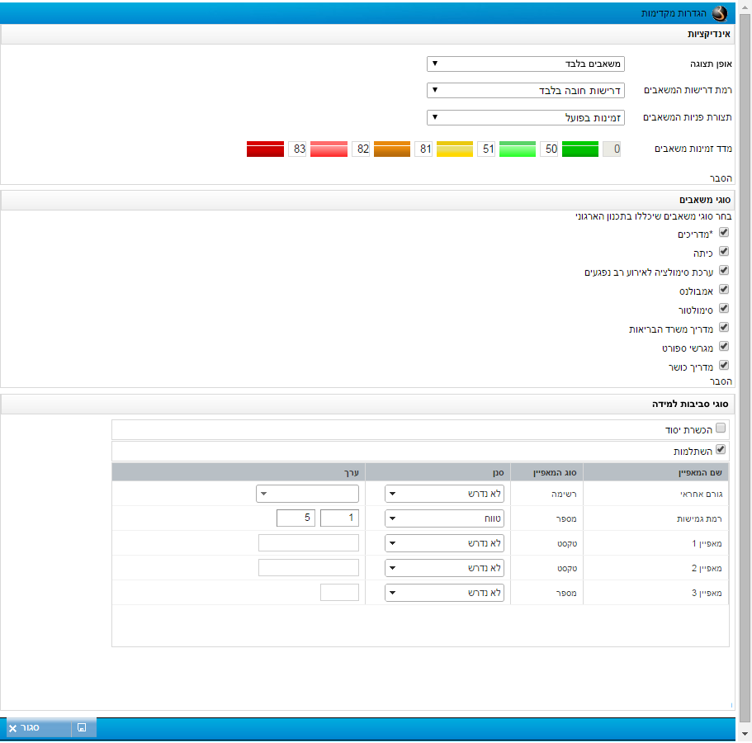
    - מאפייני המסך:
מאפיין | תיאור
מטרת המסך | מסך זה מאפשר הגדרת סינונים בתצוגת "גרף הפעילות"

* | מרכיב | סוג | תיאור | בדיקת תקינות
 | אופן תצוגה | רשימה נפתחת | רשימה המאפשרת לבחור את אופן התצוגה של גרף הפעילויות עפ"י האפשרויות הבאת:  - רק גאנט המשאבים  - רק גאנט הקורסים  - שני הגאנטים
 | רמת דרישות המשאבים | רשימה נפתחת | רשימה המאפשרת לבחור את רמת התצוגה של דרישות המשאבים מהאפשרויות הבאת:  - הצג דרישות חובה בלבד  - הצג דרישות חובה ורשות
 | תצורת פניות המשאבים | רשימה נפתחת | רשימה המאפשרת לבחור את תצורת פניות המשאבים עפ"י האפשרויות הבאות:  - זמינות בפועל  - זמינות מדומה  - זמינות מדומה ובפועל
 | מדד זמינות המשאבים | שדה להזנת מספר | הגדרה לצד כל צבע מדד מהו טווח האחוזים אשר יציג את הצבע לצד המשאבים.
 | סוגי משאבים | תיבות סימון | מציג את כלל סוגי המשאבים הרלוונטיים ליחידה הארגונית.  באמצעות סימון זה ניתן להגדיר אילו סוגי משאבים יוצגו בגאנט המשאבים בגרף הפעילות ואילו לא יופיעו.  סינון עפ"י סוגי משאבים | מסומן/ לא מסומן
 | סוגי סביבות למידה | תיבות סימון | מציג את כלל סוגי MD של סביבות הלמידה הקיימות ביחידה הארגונית.  באמצעות סימון זה ניתן להגדיר אילו סוגי סביבות למידה יופיעו בגאנט המשאבים, ובמידה ונבחר בסוג סביבת למידה לה יש מאפייני MD ניתן להגדיר סינון עפ"י מאפייני ה-MD. | מסומן / לא מסומן

פתיחת יומן של מחזור ממסך תכנון גרף הפעילות
    - היכולת לפתוח מחזור ספציפי מתוך תצוגת ניתוח צווארי הבקבוק על סוגי המשאבים במסך תכנון גרף הפעילות – מיושם במערת מתוך מסך דרישת המשאבים של אחד מסוגי המשאבים הקיימים.
    - במסך דרישת המשאבים ישנה רשימה של כלל המחזורים שדורשים את סוג המשאב הנבחר וסכימה של כמות הדרישות.
    - באמצעות לחיצה על כפתור "אפשרויות עריכה" של אחד מהמחזורים ניתן לגשת ליומן סביבת הלמידה.
      - צילום מסך:
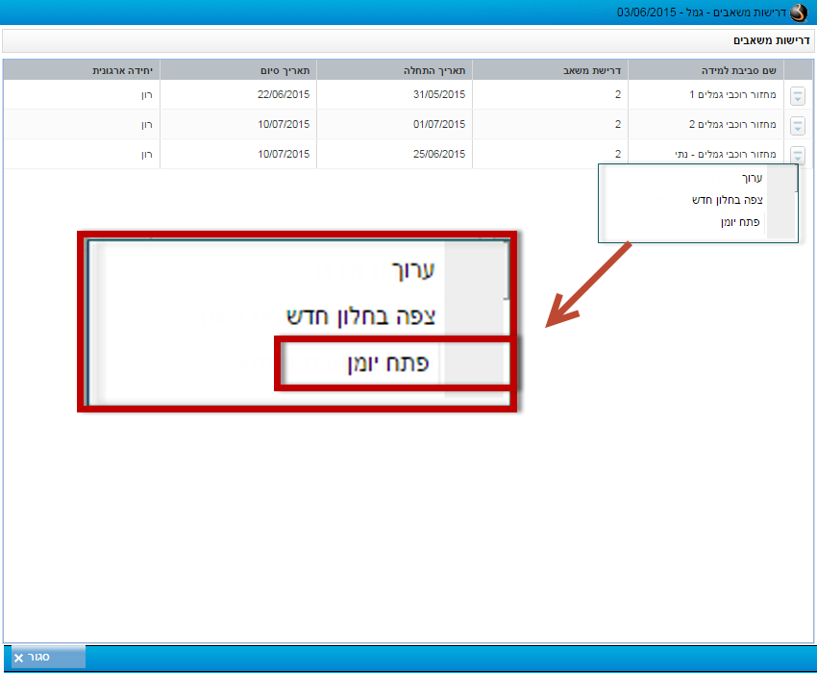

    - מאפייני מסך:
מאפיין | תיאור
מטרת המסך | מסך זה מאפשר צפייה בסביבות הלמידה להם יש דרישת משאבים לסוג המשאב הנבחר וסכימה של כמות הדרישות מאותו הסוג

* | מרכיב | סוג | תיאור | בדיקת תקינות
מסך דרישת משאבים לפי סוג משאב
טבלת דרישות המשאבים
 |  | כפתור | כפתור "אפשרויות עריכה" המוצג לצד כל רשימה נפתחת ומאפשר לבחור בפעולות הרלוונטיות לסביבת הלמידה שלצידה הוא מוצג.  כפתור זה פותח תפריט המאפשר:  - עריכה – פותח את מסך עריכת סביבת למידה  - פתח בחלון חדש – מאפשר פתיחה של פורטל סביבת הלמידה  - הצג יומן – פותח את היומן של סביבת הלמידה | עפ"י הרשאות הקיימות לסביבת הלמידה
 | שם סביבת הלמידה | עמודה בטבלה | מציג רשימה של שמות סביבות הלמידה
 | דרישות משאב | עמודה בטבלה | מציג לצד כל סביבת למידה את כמות הדרישות מסוג המשאב הנבחר
 | תאריך התחלה – תאריך סיום | עמודה בטבלה | מציג לצד כל סביבת למידה את טווח תאריכי המחזור (תאריך תחילה ותאריך סיום סביבת הלמידה)
 | יחידה ארגונית | עמודה בטבלה | מציג לצד כל סביבת למידה את היחידה הארגונית אליה היא שייכת.

